翻版片头－北国风光
Ⅰ,素材准备:
- 先在【PS】中完成A、B、C、D、E等图片的四等分栽割.〔如下图〕
C图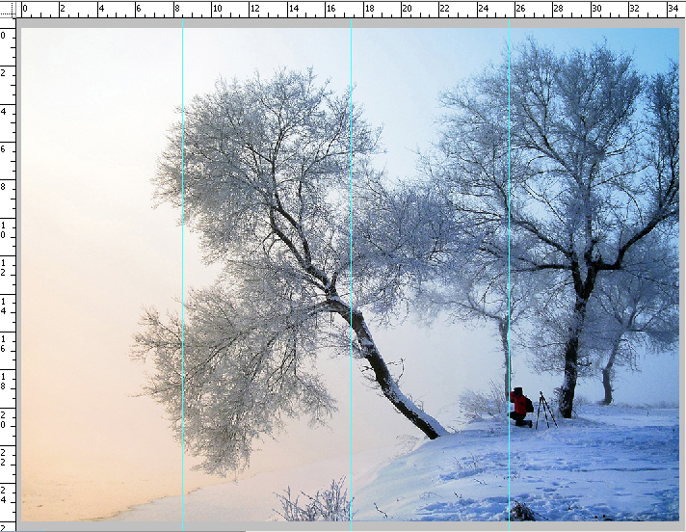
C1, C2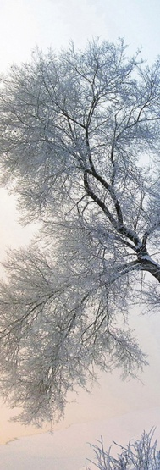, C3, C4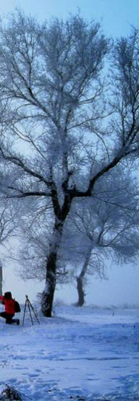
- 完成蒙版1与蒙版2的制作.
蒙版1. JPG
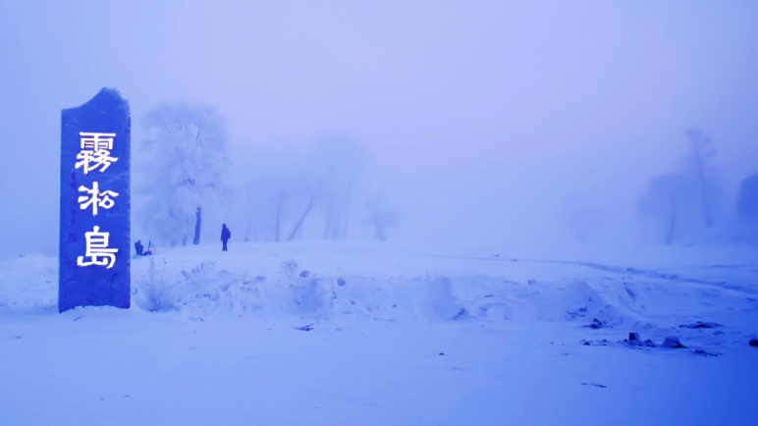
蒙版2. PSD
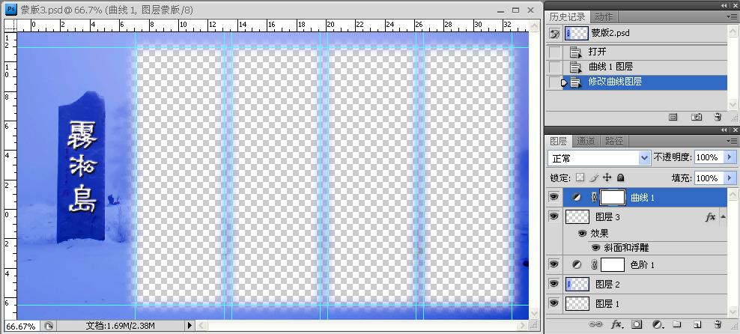
Ⅱ, 进入【Pr】→设置:DV－PAL 宽银幕 48 KHZ;
编辑／参数／常规→ 设:静帧持续时间为150帧〔6秒〕
添加9条视频轨〔共十二条〕
- 项目面板导入: 素材文件夹; 蒙版1.JPG; 蒙版2. psd;
- 项目面板下→新建分类→彩色蒙板／白色蒙板→确定→拖入视频轨1.
- 将〝蒙版1. JPG〞和〝蒙版2. psd〞→拖入视频轨10.〔时间线:0000～1820〕.
- 将素材文件夹中的所有A、B、C、D、E图片按下图一一排列整齐:
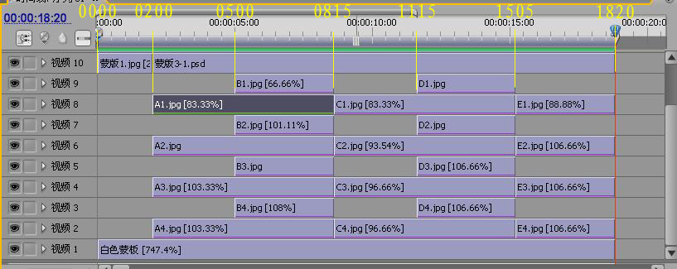
- 选中A1图:〝效果控制〞设置:比例76.5%;位置230／288〔左一蒙版中对齐〕.
选中A2图:〝效果控制〞设置:比例76.5%;位置365／288〔左二蒙版中对齐〕.
选中A3图:〝效果控制〞设置:比例76.5%;位置500／288〔左三蒙版中对齐〕.
选中A4图:〝效果控制〞设置:比例76.5%;位置635／288〔左四蒙版中对齐〕.
- 右击A1图／复制 →继而再分别右击B1、C1、D1、E1各图／粘贴属性→
使1组图的位置一致.
同样操作:使2组,3组,4组各图的位置也与A2,A3,A4的位置一致.
- 加翻板动作:
选中A1图→加入视频特效／变换／【摄像机视图】效果 → 设置 :
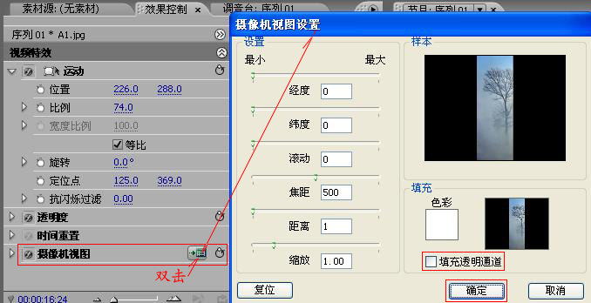

【摄像机视图】的〝效果控制〞
设置关键帧: 2”～4” 5” 7” 8”15 10”15 11”15 13”15 15”05 17”05
A1图 经度: 0°～ 90°
B1图 经度: 90°～0°
C1图 经度: 90°～ 0°
D1图 经度: 90°～ 0°
E1图 经度: 90°～ 0°
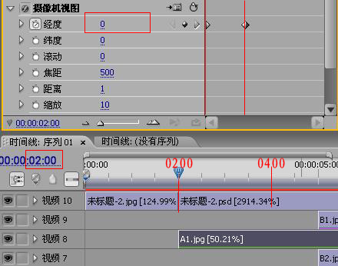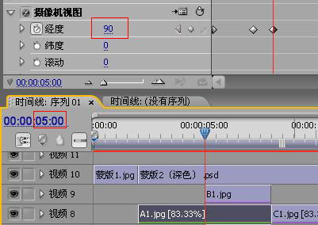
- 同时选中A1图和【摄像机视图】右击／复制→然后分别选中A2,A3,A4等图→并分别在效果控制栏中右击／粘贴→使A组图的【摄像机视图】效果属性一致
同样操作: 复制B1,C1,D1,E1图的【摄像机视图】效果属性→分别粘贴到B组图,C组图,D组图,E组各图上→保证每组的【摄像机视图】效果属性一致
- 导入〝北国之春.mp3.〞拖入音频1轨→并添加字幕01、02→整合导出.
